📍 Part 2 — 實作設計
Q9. 假設你設計一個新的 I/O 裝置（例如：紅外線感測器），請回答下列問題：
- 你會選擇 Memory-mapped 或 Port-mapped I/O？請說明選擇原
因。
假設使用樹梅派的情況，Rpi沒有獨立的I/O指令，因此只能夠使用Memory-mapped。就算是使用其他平台，也會選擇memory-mapped，因為少了I/O指令的切換，可以避免CPU持續中斷，以達到較好的效率 。
- 此裝置為 Character-mode 還是 Block-mode？為何？
會使用Character-mode，因為紅外線感測是比較即時的資料。並且block-mode比較適用有大量資料的傳輸需求的情況，像是網路卡、硬碟等等
- 若要整合至系統的 I/O Subsystem 中，你需要完成哪些步驟來支援標準 API？
應用程式藉由C函式庫的I/O函式，來觸發呼叫systam call讓CPU從user mode轉換成kernel mode，kernel會管理所有的I/O裝置，當system call進來時，會據其裝置檔名來找到相對應的driver，driver會向kernel註冊function pointer，這些pointer處理專門對於此裝置的opan(), read(), write()等操作， 這樣I/O devices就可以透過標準API來達到各個drivers想達成的事。

Q10. 請 trace 你的 Linux TTY driver 的 source code，並說明他的 I/O 設計特點（請提供相關 source code 為佐證），以及如何透過 I/O Subsystem存取此 driver。
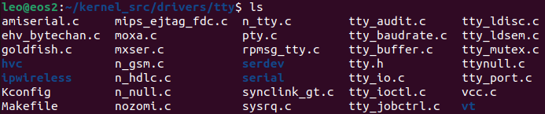
跟tty driver相關的source code存放於drivers/tty內。
I/O設計特點:
- tty主要分成三層：
  - Core(提供統一API)
Code位於tty_io.c
這是TTY Core對外提供的入口
  - Line Discipline(管理字元處理邏輯)
Code位於n_tty.c
其中的
會將字元送到driver
其中的
會從buffer裡面將資料copy出來
  - Serial Core & UART driver(可以直接操作硬體)
Source code存放在serial_core.c
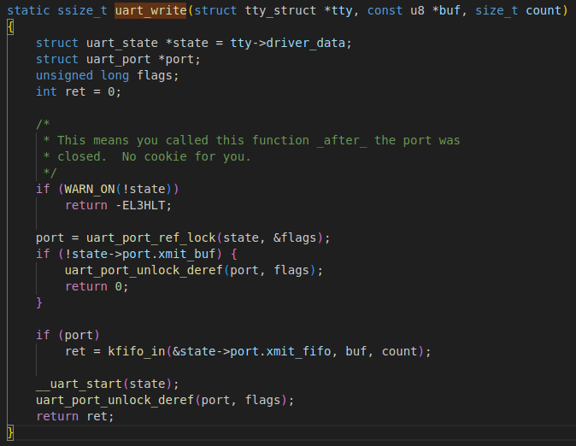
每個 TTY 裝置都會綁一個uart_state，裡面放了這個 UART port 的狀態和 FIFO 緩衝區。
ret = kfifo_in(&state->port.xmit_fifo, buf, count);
將資料放進FIFO
__uart_start(state);
開始傳輸
簡單來說，將資料放進FIFO，再讓driver去送。
pl011.c 裡的 pl011_start_tx() / pl011_tx_chars()才會真正去寫硬體。
- Buffer 機制，source code存放於tty_buffer.c 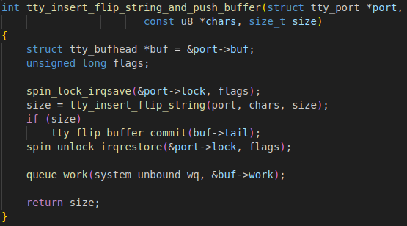
該函式將insert和push結合，負責將字元放入buffer，以及將buffer的字元送到line discipline
Push不會立刻執行，會透過queue_work先等待
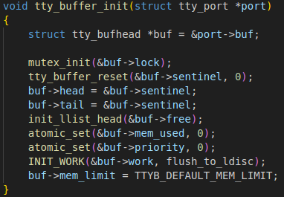
當queue_work被呼叫時，就會執行flush_to_ldisc，將字元送入discipline
- Interrupt-driven I/O
如果不採用中斷，則驅動會持續poll硬體暫存器，相當浪費CPU資源
當硬體 UART 收到新字元時，才會發送中斷信號
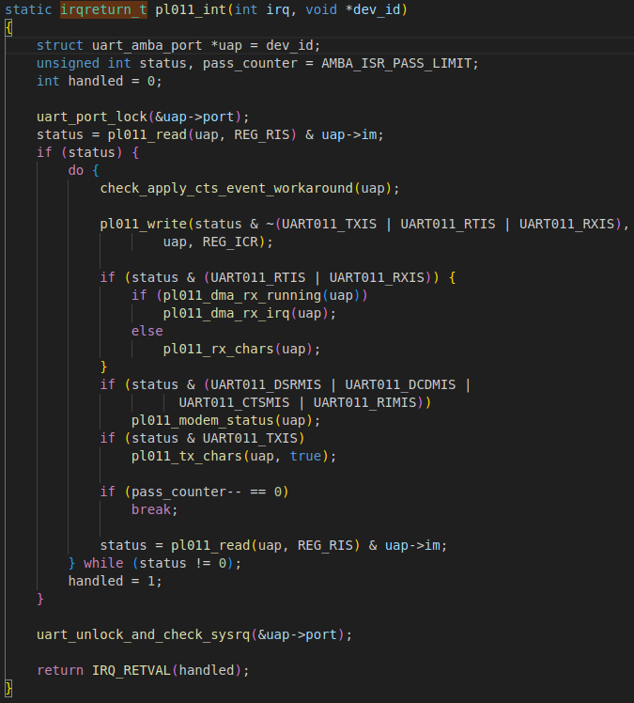
上圖是中斷動作的code
pl011_rx_chars(uap); 接收中斷：讀取資料
pl011_tx_chars(uap, true); 傳送中斷：送出資料

心得:這堂課讓我更了解了I/O devices在kernel中是如何運行的，希望老師能在上課時多多講課，覺得只有影片的內容還不夠，然後WS的份量可以像這次一樣，一部分在課堂上寫，一部分回家寫，這樣我覺得可以比較不那麼趕得去寫WS，可以好好吸收上面的題目，覺得這樣的學習模式很舒服

